Муниципальное бюджетное дошкольное образовательное учреждение «Детский сад № 52 «Солнечная полянка»
города Чебоксары Чувашской Республики

Конспект урока для 3 класса «Такой разный, разный мир!»

Подготовил
старший воспитатель
Аркадьева Елена Александровна

Чебоксары, 2014г.

Цель.
Создать условия для расширения у педагогов знаний о цвете, методах работы по формированию у детей представлений о цвете и оттенков, проявить творческие способности.
Стимулировать желание самостоятельно находить решения на поставленные вопросы.

По технологии Открытого Пространства

Материалы: подсвечник со свечой, бумага ½ формата А4 на каждого участника, дидактические игры на развитие восприятия цвета для детей младшего и старшего дошкольного возраста, материалы для рисования, оргстекло, витражные краски.

Оборудования: столы, проектор, компьютер, мольберт.
Время проведения: до 1 часа.
Участники – педагоги ДОУ.

Ход творческой мастерской.

Монтессори- технология «Свеча» (адаптироавно для взрослых) Цель. Создать определённый психологический настрой, расположить участников не только к восприятию информации, но и к продуктивному общению.

Ведущий. Начать встречу мне поможет свеча. Свеча – камертон души: камертон настраивает звучание музыкального инструмента, а свеча настраивает человеческую душу. Этот маленький огонёк олицетворяет добрые эмоции и тепло, которое исходит от нас. Он поможет согреть душу каждого. Принимая и передавая свечу, почувствуйте это. (Участники передают зажжённую свечу из рук в руки, говорят друг другу комплименты и пожелания).

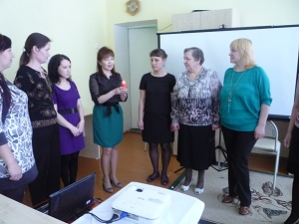

Ведущий предлагает с подноса выбрать по одной фишке, педагоги делятся на 2 подгруппы (красные и жёлтые фишки).

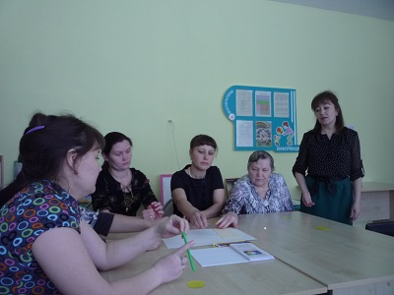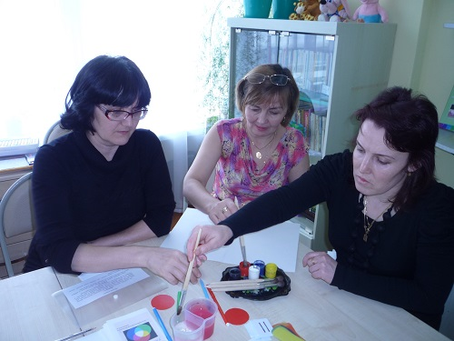

Наша тема для обсуждения – ЦВЕТ. Вместе мы разработаем наши лучшие идеи по проблемам и возможностям, связанным с нашей темой.

Презентация старшего воспитателя «Такой разный, разный мир!» .Что такое цвет? Из чего он состоит? Почему один весёлый, а другой заставляет грустить? Нас окружает цветной мир. Природа – неиссякаемый источник цвета, оттенков, цветовых сочетаний. Предметы быта, одежда, интерьер, игрушки. Всё в цвете. А представим мир без цвета. Какой он? (Ответы педагогов). Все тайны цвета дети постигают в творческой продуктивной деятельности вместе со взрослыми и самостоятельно. Мы, педагоги, можем помочь детям. Как?

Итак, цвет – световой тон чего-нибудь, окраска; душа живописи; самый могучий чародей в руках ребёнка; радость, удивление, неожиданность, сюрпризность.
Возможно, у вас есть какие-то вопросы, проблемы, связанные с развитием восприятия цвета детьми дошкольного возраста, формирования у них представлений о разнообразии цветов и оттенков. А может, хотите поделиться возможностями? Я попрошу Вас определить любую проблему или возможность, которую вы видите по нашей теме, дать ей короткое название и написать на бумаге.
Возможные вопросы педагогов:
• как дать детям знания об основных и составных цветах?
• как детей научить смешиванию красок для получения нужного цвет?;
• как научить правильному подбору цветовых сочетаний?
• как научить придавать особое значение выбору цветовой гаммы?
• как научить ребёнка видеть красоту в гармонии красок, ощущать связь между миром цвета и миром собственных чувств?

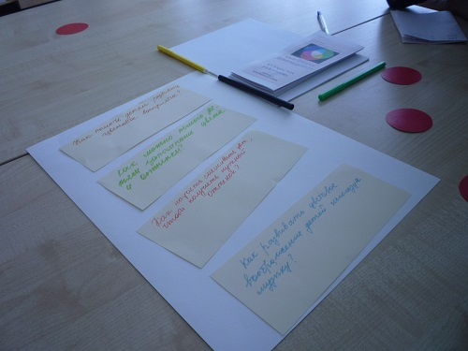 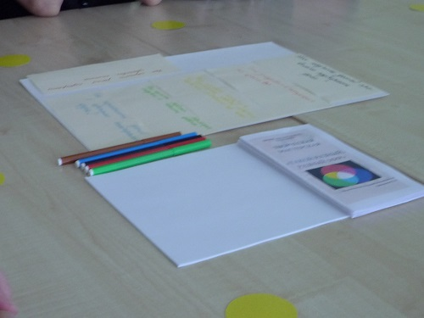
По мере того, как педагоги напишут проблему, вопрос или возможность, ведущий попросит их разместить на листе ватмана, который находится на их столе.
У нас две группы педагогов.
Задание. Обсудить те вопросы, проблемы, поставленные в начале творческой мастерской и найти на них решения вместе с коллегами. Предложенные возможности озвучить или продемонстрировать.

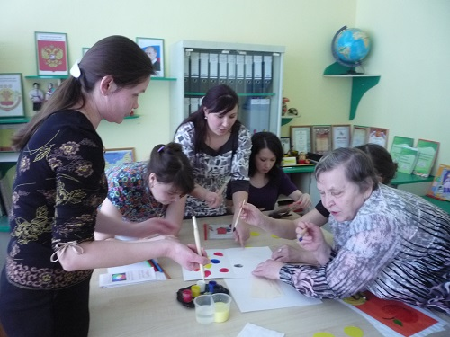
Начинается обсуждение, поиск ответов. Ведущий направляет работу так, чтобы все участники творческой мастерской смогли выступить, продемонстрировать игровые приёмы с красками, дидактические игры по формированию у детей чувства цвета другой подгруппе. Весь дополнительный материал, содержащий возможные ответы педагогов находятся на отдельном столе: дидактические игры, методические пособия, иллюстрации, и т.д.
• Творческая работа педагогов в подгруппах.
• Выступление воспитателей. Ответы на поставленные вопросы.

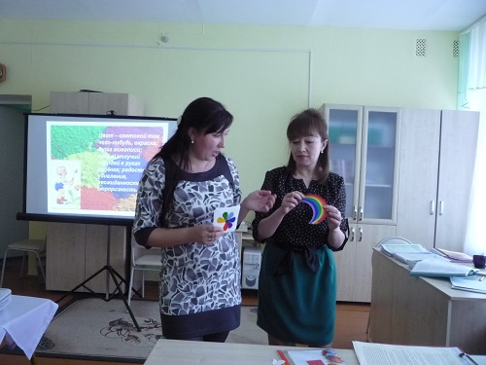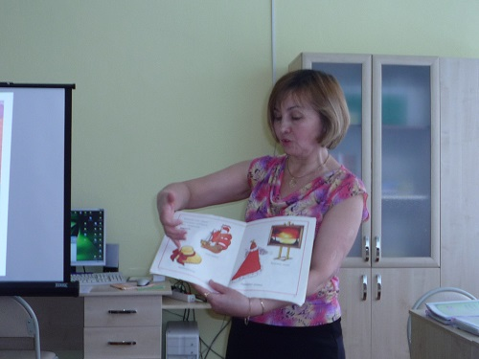

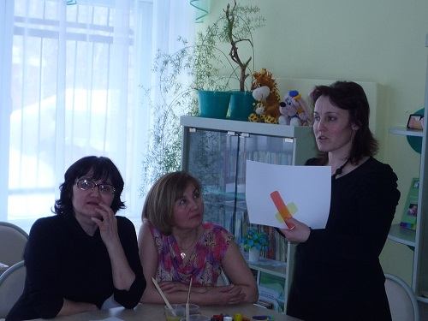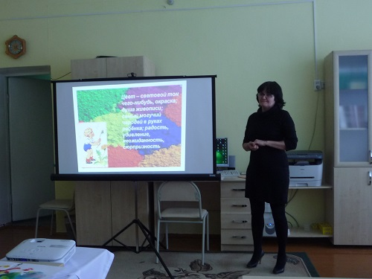

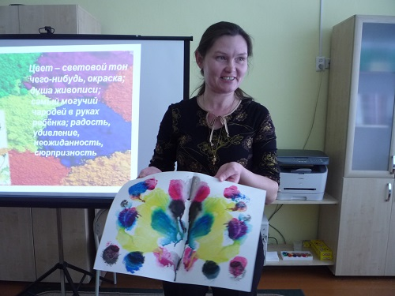 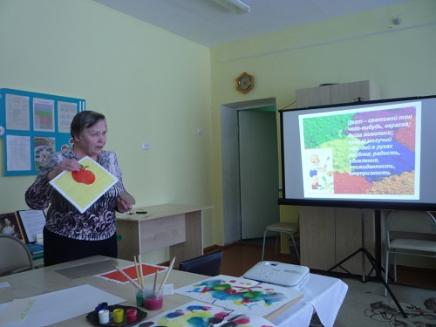
Материализация мечты с помощью цвета (музыкальное сопровождение).
Мы обсудили сегодня тему «Такой разный, разный мир», получили положительный заряд эмоций. Ну а теперь пусть каждый из вас при помощи цвета материализует свою мечту. Но прежде чем начать это, мы с вами подготовимся. Закройте глаза, расслабьтесь. Подумайте, что вы хотите больше всего на свете. Попробуйте
представить свою мечту в виде цвета. У кого-то это может быть семейное счастье, выигрыш в лотерею, встреча друга, путешествие в новую страну, карьерный рост или просто отдых у костра. Рассмотрите свою мечту со всех сторон, погладьте ее и мысленно возьмите с собой. Мы знаем, что наши мысли материализуются. Откройте глаза, и пусть каждый из вас при помощи витражных красок с любимым цветом на стекле материализует свою мечту. Т.е изобразите ее с любым цветом с помощью витражных красок. (Участники изображают).

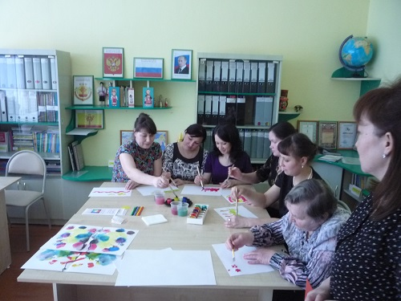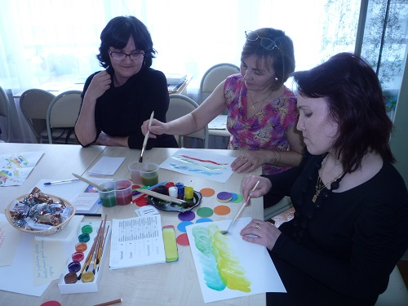

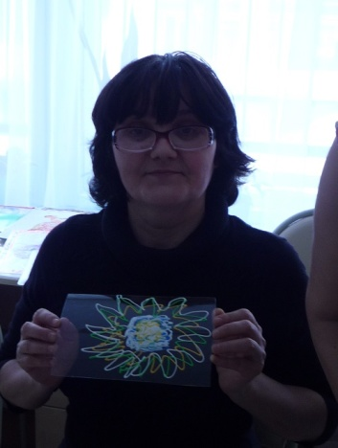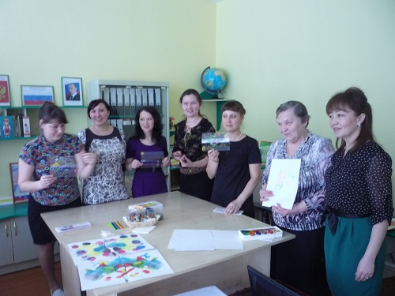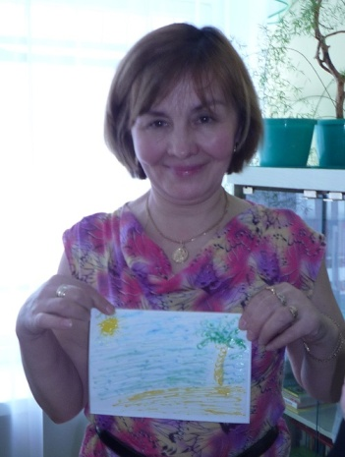

Вы выложили свою мечту на стекле, посмотрите на неё внимательно, зафиксируйте этот образ в памяти. Теперь каждый раз, когда вы будете думать о своей мечте, вы будете представлять её в виде этого цвета. И она обязательно исполнится. А необычные витражные краски помогут Вам в работе с детьми любого возраста для творческого развития.
Ведущий: закончить творческую мастерскую я хочу такими словами:
То, что я услышал, я забыл.
То, что я увидел, я помню.
То, что я сделал, я знаю.
Это приписываемое Конфуцию изречение осмыслили современные учёные и выразили его на сухом языке цифр:
То, что мы слышим, - 10 %
То, что мы видим, - 50 %.
То, что мы делаем сами, - 90 %.
Все эти игры с цветом увлекательны, интересны, познавательны и легкодоступны. Результаты удивляют и взрослых и детей. Моё пожелание: использовать в работе как можно чаще.

Литература.

1. Афанасьева, С. Чудеса чародея цвета / С. Афанасьева // Дошкольное воспитание. – 2006. – № 2. – С. 53.
2. Ашикова, С. Природа цвета и цвет Природы / С. Ашикова // Дошкольное воспитание. – 2002. – № 10. – С. 72.

3. Давыдова О.И. Интерактивные методы в организации педагогических советов в ДОУ (методика организации, сценарии, притчи, аффирмации). – О.И, Давыдова, А.А. Майер, Л.Г. Богославец. – 2010.
4. Дубровская, Н. В. Особенности развития восприятия цвета в дошкольном возрасте / Н. В. Дубровская // Дошкольная педагогика. – 2003. – № 6. – С. 21-26.
5. Мелик-Пашаев, А. А. Ребенок любит рисовать: как способствовать художественному развитию детей / А. А. Мелик-Пашаев, З. Новлянская. – М.: Чистые пруды, 2007. – 32с.
6. Прокопович, О. Цвет как средство выразительности детского рисунка / О. Прокопович // Дошкольное воспитание. – 2001. – № 6. – С. 24.
7. Русакова, Т., Колесниченко Т. Цветовосприятие и позитивное отношение к миру / Т. Русакова, Т. Колесниченко // Дошкольное воспитание. – 2006. – № 2. – С. 30.
8. Рыжова, Н. «Необычное в обычном» / Н. Рыжова // Обруч. – 2008. – № 6. – С. 10.
9. Степанова, О. «Придумай цвету название» / О. Степанова // Обруч. – 2007. – № 2. – С. 24.

